|  |  |  |
| --- | --- | --- |
| **Ács Máté Olivér**  GI1DO1  gi1do1@inf.elte.hu  18.csoport | **2. beadandó/16.feladat** | 2021. április 3. |

# Feladat

Egy országos középiskolai sportversenyen feljegyezték a versenyzők eredményeit, és egy szöveges állományban rögzítették az adatokat. A fájl egy sorának felépítése: elsőként a versenyző neve szerepel (két vagy több szóközök nélküli sztring), majd az iskola azonosítója (szóközök nélküli sztring, amely az irányítószámmal kezdődik), majd a versenyző helyezései: sportág-helyezés (szóköz nélküli sztring, pozitív természetes szám) formájában. Az adatok szóközökkel vagy tabulátorjelekkel vannak egy soron belül elválasztva. A szöveges állomány sorait iskola azonosító szerint rendezték. Feltehetjük, hogy a szöveges állomány helyesen van kitöltve. Példa az állomány egy sorára: Nagyon Ügyes Péter 1063Szinyei futás100 3 melluszás500 1 magasugrás 1

1. Adjunk meg egy versenyzőt, aki legalább 30 pontot szerzett! Az első hat helyezésért jár pont: 12 az első helyért, 10 a másodikért, … 2 pont a hatodik helyezésért.
2. Melyik iskola nyerte meg a pontversenyt? (Szerezte a legtöbb pontot.)

# Versenyek felsorolója

|  |  |
| --- | --- |
| *enor(verseny)* | *first(), next(), current(), end()* |
| *f* : *infile*(*Sor*) | *first()**~ next()* |
| *dx* : v*erseny* | *next()* *~ ld. külön* |
| *sx : Státusz* | *current()* ~ **return** *dx*  *end()* ~ **return** *(sx==abnorm)* |

*Státusz = { norm, abnorm }*

Az enor(verseny) first() és next() műveletei megegyeznek, és az alábbi feladatot kell megoldaniuk: olvassuk be a szöveges állomány (az f szekvenciális inputfájl) soron következő sorát. Ha ilyen nincs, akkor az sx változó értéke legyen abnorm. Ha van, akkor kiszedhetjük belőle a versenyző nevét és az iskola azonosítóját, majd a pontszámokban megszámolhatjuk, hogy az adott diák hány pontot szerzett a versenyen.

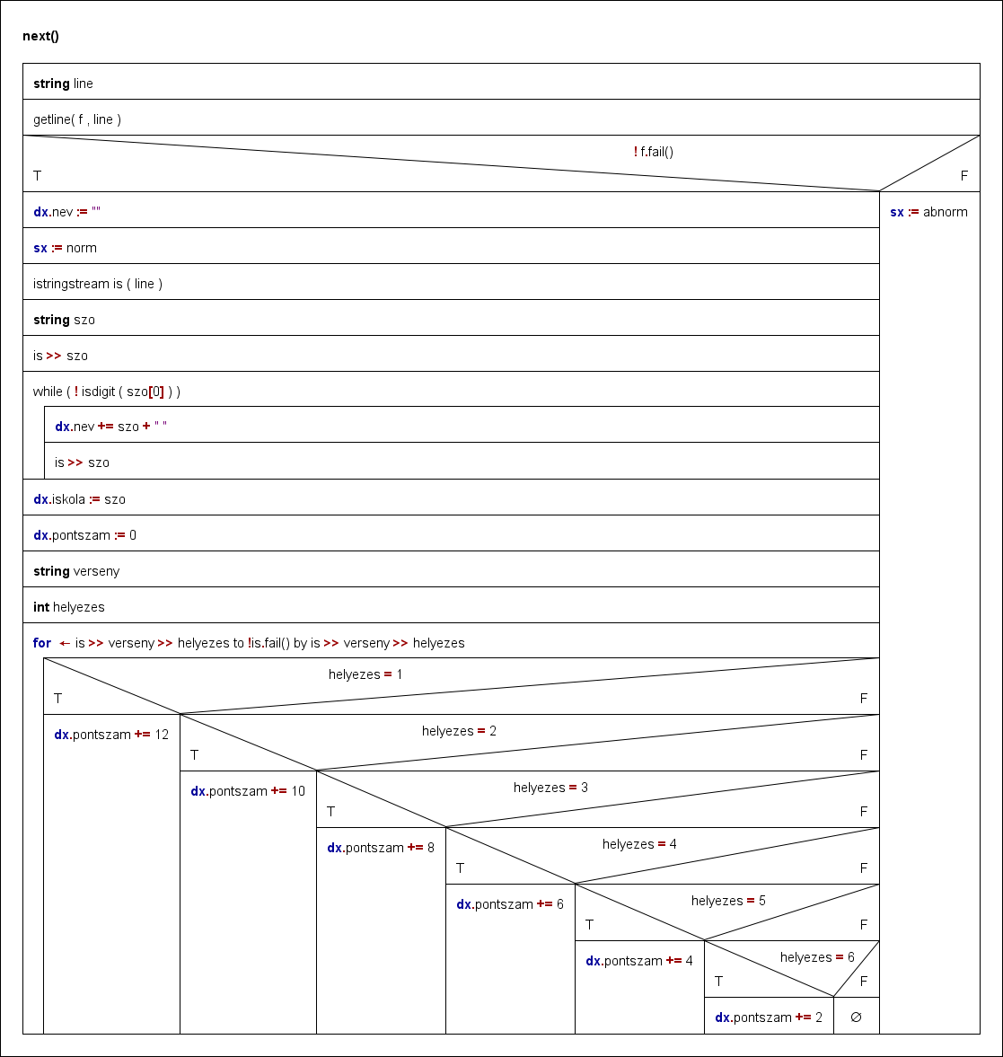

Visszavezetés: kiválogatás és feltételes összegzés felsorolón

# ( 1) Részfeladat megoldása:

## Főprogram terve:

*A = ( f : infile(Sor), elem: verseny )*

*Sor = rec (név : String, iskola : String, eredmények : eredmény*)*

*eredmény = rec (versenyszám : String, helyezés :* ℕ*)*

*verseny =**rec (név : String, iskola : String, pontszám :* ℕ*)*

Új állapottér:

*A = ( t : enor(verseny), elem : verseny )*

*Ef =( t = t’)*

*Uf =(* 𝑒𝑙𝑒𝑚 = S𝑬𝑨𝑹𝑪𝑯′ (𝑒. pontszam ≥ 30)*)*

𝑒∈𝑡

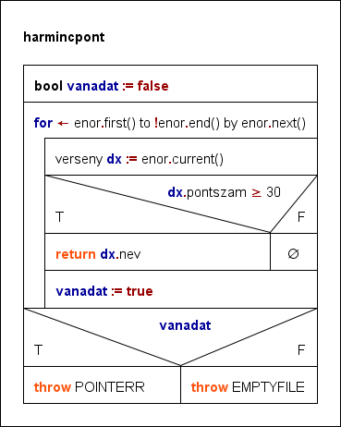

Visszavezetés: lineáris keresés, egyedi felsorolón

E ~ verseny

felt(e) ~ e.ponsztam ≥ 30

# (2) Részfeladat megoldása

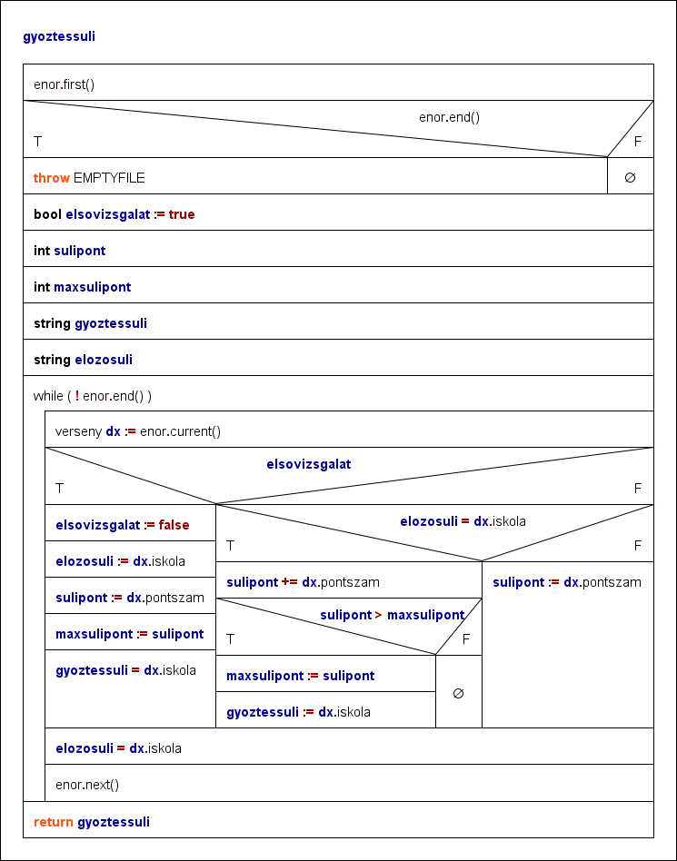

Visszavezetés: összegzés és maximum kiválasztás, egyedi felsorolón